光学热学中考综合复习

一、知识网络图
1.光现象与常见的光学仪器知识网
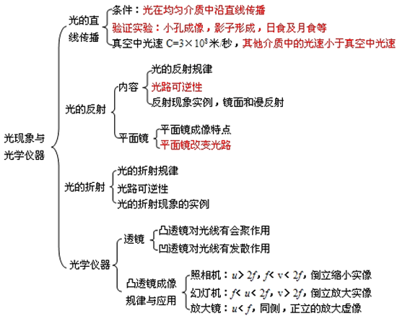
2.热现象知识网
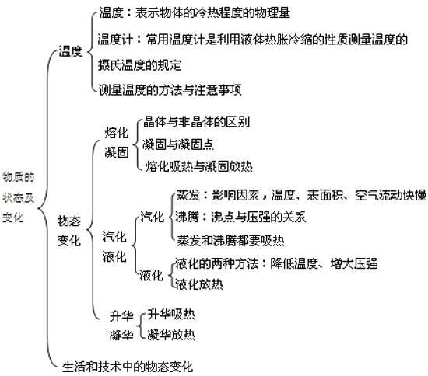
3.内能和热量知识网
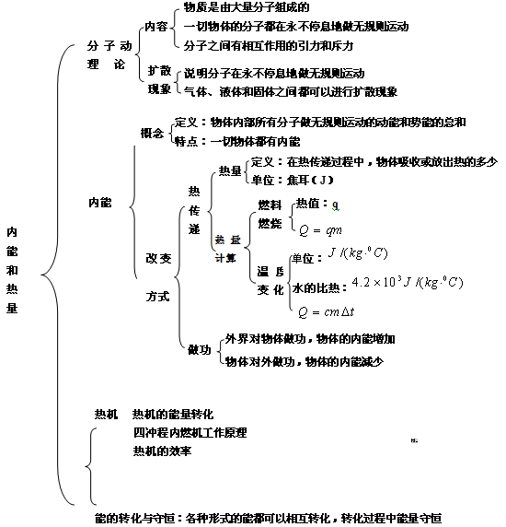
一、 中考光学重点、热点题解析
（一）光学中的直线传播、反射、折射、平面镜成像四个重要光学现象
例1.图1所示的四种现象中，属于光的反射现象的是（ ）
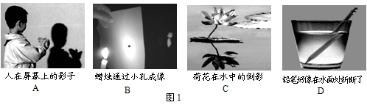
[答疑编号500037080201]
『正确答案』C

练习1.如图1所示的四种现象中，属于光的折射现象的是（ ）
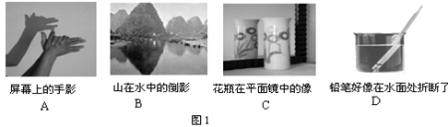
[答疑编号500037080202]
『正确答案』D
（二）作图及平面镜、凸透镜的成像规律与应用
例1.（1）根据图8中光线通过透镜前后的方向，在图中的虚框内画出适当的透镜。
（2）一束光线经过一个透镜前后的情况如图11所示，请在图中虚线框内画出这个透镜。
（3）如图12所示，一束光（AO）从空气斜射向水面，请在图中画出这束光线的折射光线（大致方向）和反射光线。
（4）根据平面镜成像特点，请在图13中画出物体AB经平面镜MN成的像。
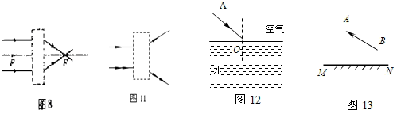
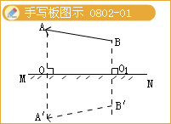

[答疑编号500037080203]
『正确答案』（1）添凸透镜
（2）添凹透镜
（3）略
（4）略
练习
1.如图11所示，AO为入射光线，ON为法线。请画出入射光线AO的反射光线。
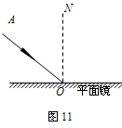
[答疑编号500037080204]
『正确答案』略
2.如果入射光线与反射光线的夹角是60度，则反射角是＿＿＿＿＿度。
[答疑编号500037080205]
『正确答案』30度
3.一个人站在竖直放置的平面镜前5m处，他的像距离平面镜＿＿＿＿＿＿＿＿＿＿＿m.这个人向平面镜前进2m，他在平面镜中像的大小＿＿＿＿＿＿＿＿＿＿（填“变大”、“不变”或“变小”）.
[答疑编号500037080206]
『正确答案』5米 不变
4.光在均匀介质中沿＿＿＿＿＿＿＿＿＿＿＿＿＿＿传播.光在真空中的传播速度是＿＿＿＿＿m/s.
[答疑编号500037080207]
『正确答案』直线 3×10⁸
6.下列说法中正确的是（ ）
A.光线垂直照射在平面镜上，入射角是90°
B.漫反射也遵守反射定律
C.反射光线跟入射光线的夹角为120°，则入射角为60°
D.太阳发出的光传到地球约需500s，则太阳到地球的距离约为1.5×10⁸km
[答疑编号500037080208]
『正确答案』BCD
7.由于光的＿＿＿＿＿＿＿＿＿＿＿＿＿＿＿＿＿＿＿＿＿＿＿＿＿＿＿＿＿＿＿＿＿＿＿＿＿＿＿＿＿＿＿＿＿现象，教室里不同位价上的同学都能看到黑板上的粉笔字。（填“漫反射”或“镜面反射” ）
[答疑编号500037080209]
『正确答案』漫反射
例2.如图5甲，一只小狗正在平面镜前欣赏自己的全身像，此时它看到的全身像是乙图中的
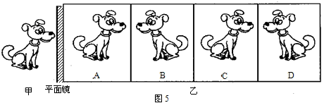
[答疑编号500037080210]
『正确答案』D
例3.图18 是“研究凸透镜成像.的实验示意图，MN为凸透镜的主光轴，F 为凸透镜的焦点。将点燃的蜡烛放在凸透镜的左侧时，若在a 透镜右侧的光屏上（光屏未画）得到烛焰清晰放大的实像，则蜡烛可能置于透镜左侧a、b 、c、d 四点中的＿＿＿＿＿＿＿＿＿＿＿＿＿＿＿点处。＿＿＿＿＿＿＿＿＿＿＿＿＿＿＿＿＿＿＿＿＿＿＿＿＿＿＿＿＿就是利用凸透镜这一成像特点制成的。
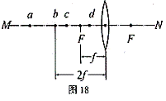
[答疑编号500037080211]
『正确答案』c 幻灯机
练习2.根据图3所示可判断出蝴蝶标本到放大镜的距离（ ）
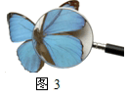
A.小于焦距 B.大于焦距，小于两倍焦距
C.等于两倍焦距 D.大于两倍焦距
[答疑编号500037080212]
『正确答案』A
（三）中考光学实验题解析
例题1.小刚同学用焦距为10cm的凸透镜做实验，实验装置如图15所示，在实验过程中凸透镜位置保持不变，请你根据所学知识完成下列填空。
（1）改变蜡烛位置，使其位于20cm刻度线处，再移动光屏，使烛焰在光屏上成清晰的倒立、＿＿＿＿＿＿＿＿＿＿＿＿＿＿＿＿＿＿＿＿＿的实像。（选填：“放大”、“等大”或“缩小”）
（2）改变蜡烛位置，使其位于35cm刻度线处，再移动光屏，使烛焰在光屏上成清晰的
＿＿＿＿＿＿＿＿＿＿＿＿＿＿＿＿＿＿＿＿＿的实像。（选填：“倒立”或“正立”）
（3）改变蜡烛，使其位于42cm刻度线处，小刚从透镜的右侧通过透镜可以看到一个正立、＿＿＿＿＿的烛焰的像。（选填：“放大”、“等大”或“缩小”）
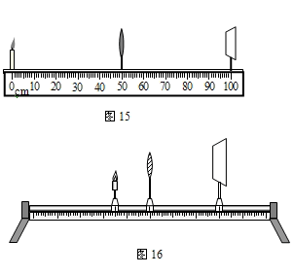
[答疑编号500037080213]
『正确答案』（1）缩小
（2）倒立
（3）放大
例2. 如图15所示，是“探究平面镜成像特点”的实验装置。
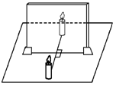
（1） 用玻璃板代替平面镜，主要是利用玻璃板透明的特点，便于＿＿＿＿＿＿＿＿＿＿＿＿＿＿＿＿＿＿＿＿＿＿＿＿＿＿＿＿＿＿＿＿＿＿＿＿＿＿＿＿＿＿＿＿＿＿＿＿＿＿＿＿＿；
（2） 使点燃的蜡烛在两个不同的位置，分别测出物距和像距相等的两组资料，得出实验结论之一：“像距与物距相等”。你认为这种方法是否合理？理由是：＿＿＿＿＿＿＿＿＿＿＿＿＿＿＿＿＿＿＿＿＿＿＿＿＿＿＿＿＿＿＿＿＿＿＿＿＿＿＿＿＿＿＿＿＿＿＿＿＿＿＿＿＿＿＿＿＿＿＿＿
＿＿＿＿＿＿＿＿＿＿＿＿＿＿＿＿＿＿＿＿＿＿＿＿＿＿＿＿＿＿＿＿＿＿＿＿＿＿＿＿＿＿＿＿＿＿＿＿＿＿＿＿＿＿＿＿＿＿＿＿＿＿＿＿＿＿＿＿＿＿＿＿＿＿＿＿＿＿＿＿＿＿＿＿＿＿＿＿＿＿＿＿＿＿＿＿＿＿＿＿＿＿＿＿＿＿＿＿＿＿＿＿＿＿＿＿＿＿＿＿＿＿＿＿＿＿＿＿＿＿＿＿＿＿＿＿＿＿＿＿＿。
[答疑编号500037080214]
『正确答案』（1）准确确定像的位置，比较成像与物体的大小
（2）不合理 只做了一次实验，偶然性太大。
次 数 | 甲蜡烛到玻璃板  的距离/cm | 乙蜡烛到玻璃板  的距离/cm
1 | 13 | 13
2 | 14 | 14
3 | 15 | 15
二、 中考热学重点、热点题解析
（一） 物态变化与吸放热、改变物体内能的两种方法、分子动理论、扩散
例1 .下列物态变化过程中，属于吸热过程的是（ ）
A .春天来到，积雪熔化B .夏天的清展，草地上出现露珠
C .秋天的早展，出现大雾D .初冬的清晨，地面上出现白霜
[答疑编号500037080215]
『正确答案』A
练习
1.在下列过程中.利用热传递改变物体内能的是（ ）
A.钻木取火
B.用锯锯木板，锯条发热
C.用热水袋取暖
D.两手互相搓搓.觉得暖和
[答疑编号500037080216]
『正确答案』C
5.小明根据下表所提供的几种物质的比热容得出以下几个结论，其中正确的是（ ）
几种物质的比热容c/[J﹒（kg﹒℃）⁻¹]
水 4.2×10³ | 冰 2.1×10³
酒精 2.4×10³ | 砂石 0.92×10³
煤油 2.1×10³ | 铝 0.88×10³
水银 0.14×10³ | 铜 0.39×10³
A.液体的比热容一定都比固体大
B.质量相等的水和煤油，吸收相等热量后，煤油温度变化大
C.同一物质发生物态变化后，比热容不变
D.质量相等的铝块和铜块升高相同的温度，铝块吸收的热量多
[答疑编号500037080218]
『正确答案』BD
6.向一杯清水中滴入几滴红墨水，过一会儿，清水渐渐变成红色，这是＿＿＿＿＿＿＿＿现象。
[答疑编号500037080219]
『正确答案』扩散
（二） 热学实验解析
例1.在“观察水的沸腾”实验中，当水温升到89℃时，小刚开始计时，每隔1min记录一次水的温度。然后，小刚根据实验数据绘制了如图17所示的温度随时间变化的图像。
（1）由图像可以看出，把水从91℃加热到刚开始沸腾所需时间为＿＿＿＿＿＿＿＿＿min。
（2）根据图像可以推断，如果在其它条件不变的情况下继续对水加热1min，则水的温度是＿＿＿＿＿＿＿＿℃。
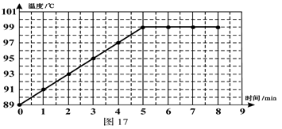
[答疑编号500037080220]
『正确答案』（1）4 （2）91
练习
1.下面是同学们做过的一些物理实验，请对这些实验分别进行分析，并得出所反映的物理规律。
（1）图26乙：同时在热水和冷水中各滴一滴墨水，热水的颜色先变均匀。
说明：＿＿＿＿＿＿＿＿＿＿＿＿＿＿＿＿＿＿＿＿＿＿＿＿＿＿＿＿＿＿＿＿＿＿＿＿＿＿＿＿＿＿＿＿＿＿＿＿＿＿＿＿＿＿＿＿＿＿＿＿＿＿＿＿＿＿＿＿＿＿＿＿＿＿＿＿＿＿＿＿＿＿＿＿＿＿＿。
（2）将两滴等量的水分别滴在两块玻璃板上，其中被加热的水滴先消失。说明：＿＿＿＿＿＿＿＿＿＿＿＿＿＿＿＿＿＿＿＿＿＿＿＿＿＿＿＿＿＿＿＿。
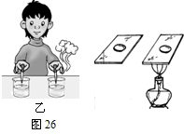
2.小钢同学研究在“冰的熔化规律”时，得到的实验数据如下表所示。
时间/min | 0 | 1 | 2 | 3 | 4 | 5 | 6 | 7 | 8 | 9 | 10 | 11 | 12 | 13 | 14
温度/℃ | -5 | -4 | -3 | -2 | -1 | 0 | 0 | 0 | 0 | 0 | 0 | 1 | 3 | 5 | 7
（1）从表中实验数据可以看出：熔化过程的起止时间是从第＿＿＿＿＿＿＿＿＿＿＿＿＿＿＿＿＿＿＿＿；
（2）根据表中实验数据可以推断：冰属于＿＿＿＿＿＿＿。（填“晶体”或“非晶体”）
[答疑编号500037080221]
『正确答案』（1）5分钟到10分钟
（2）晶体
3.如图15所示，接触面磨平的两块铅，用力压紧可以使它们结合在一起，这说明分子之间存在＿＿＿＿＿＿＿＿＿＿＿＿＿＿＿＿＿＿＿力.
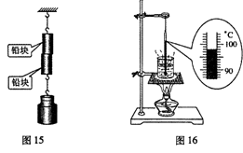
4.在某次实验中，烧杯中的水正在沸腾，温度计的示数如图16所示，此时水的温度为＿＿＿＿＿＿＿＿＿＿＿＿℃；继续对水加热，水的温度将＿＿＿＿＿＿＿＿＿＿＿＿（填“升高”、“降低”或“不变”）.
[答疑编号500037080222]
【答案】
『正确答案』3、分子之间存在相互作用的引力。
4、98 不变
5.图4所示的各种现象中，能够说明分子间存在引力的是（ ）
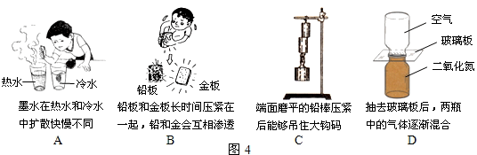
[答疑编号500037080223]
『正确答案』C
（三） 比热与热值的计算
例1. 一只保温瓶内装有2kg的水，温度从95℃降低到45℃，问保温瓶内的水放出了多少热量？［水的比热容为4.2×10³J/（kg·℃）］
[答疑编号500037080224]
『正确答案』4.2×10⁵J

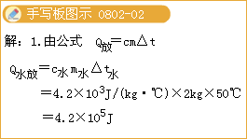
例2 .木炭的热值是3.4×10⁷J/kg ，完全然烧500g木炭，能放出＿＿＿＿＿＿＿＿＿＿＿＿＿J的热量。
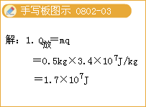

[答疑编号500037080225]
『正确答案』1.7×10⁷J

